Технологическая карта урока

ФИО преподавателя | Сомова Елена Александровна
ОУ | ГБОУ РМ СПО(ССУЗ) «РАТ» Большеберезниковский филиал  с. Большие Березники
Предмет, группа | Информатика, 16-Б
Тема | «Архитектура ЭВМ»
Тип | Изучение нового материала
Цель урока | Сформировать первичное представление об основных узлах и устройствах ПК. Выяснить их назначение и взаимосвязь.
Задачи урока | обучающие | развивающие | воспитательные
Задачи урока | Обеспечение в ходе урока усвоения и первичного закрепления новых понятий | Создание условий для развития у учащихся познавательных способностей, умения осуществлять переход от «общего» к «частному»; | Содействие формированию системы знаний, представлений, понятий; ориентация учащихся на возможность применения ЗУН в будущей деятельности;
Вид используемых на уроке средств ИКТ (универсальные, ОЭР на CD-ROM, ресурсы сети Интернет) | Презентация  Тестовая программа в MS Excel
Необходимое аппаратное и программное обеспечение (локальная сеть, мультимедийный компьютер, программные средства) | - ПК на каждого учащегося;  - Мультимедейный проектор;
Целесообразность использования медиапродукта на занятии: | - эффективность индивидуального подхода к работе учащихся на данном уроке (индивидуальная траектория освоения материала, индивидуальное время освоения)  - интенсификация учебно-воспитательного процесса (уменьшение времени подачи материала)  - повышение эффективности усвоения учебного материала за счет одновременного изложения учителем необходимых сведений и показа демонстрационных фрагментов.  - развитие наглядно-образного мышления за счет повышения уровня наглядности.
ОРГАНИЗАЦИОННАЯ СТРУКТУРА УРОКА
ЭТАП 1 | Организационный
Цель | Актуализация внимания учащихся на урок
Длительность этапа | 2 минуты
Форма организации деятельности учащихся | Восприятие цели урока, настрой на урок
Функции преподавателя на данном этапе | Настроить учащихся на урок, сконцентрировать внимание учащихся на теме урока.
Основной вид деятельности со средствами ИКТ | Демонстрация презентация (1,2 слайд)
ЭТАП 2 | Повторение пройденного материала
Цель | Актуализация знаний учащихся
Длительность этапа | 5 минут
Основной вид деятельности со средствами ИКТ | Проверка осуществляется с помощью демонстрации презентации (3 слайд)
Форма организации деятельности учащихся | Фронтальный опрос учащихся
Функции преподавателя на данном этапе | организующая
Промежуточный контроль | выборочный
ЭТАП 3 | Изучение нового материала
Цель | Познакомить учащихся с понятием «Архитектура ЭВМ»
Длительность этапа | 15минут
Основной вид деятельности со средствами ИКТ | Демонстрация презентации (4-22 слайд)
Форма организации деятельности учащихся | Фронтальная, индивидуальная
Функции преподавателя на данном этапе | Изложение нового материала
ЭТАП 4 | Закрепление новых знаний
Цель | Проверить степень понимания нового материала
Длительность этапа | 10 минут
Основной вид деятельности со средствами ИКТ | Демонстрация презентации (23 - 24 слайд)
Форма организации деятельности учащихся | Самостоятельная работа учащихся в тетради
Функции преподавателя на данном этапе | Организующая, консультирующая
Промежуточный контроль | Самоконтроль
ЭТАП 5 | Контроль и самопроверка знаний
Цель | Проверить степень усвоения нового материала
Длительность этапа | 8 минут
Основной вид деятельности со средствами ИКТ | Демонстрация презентации (25-27 слайд),
Форма организации деятельности учащихся | Индивидуальная, работа в паре
Функции преподавателя на данном этапе | Организующая, консультирующая, направляющая
Промежуточный контроль | Самоконтроль, взаимоконтроль
ЭТАП 6 | Подведение итогов. Рефлексия
Цель | Обобщить знания учащихся полученные на уроке
Длительность этапа | 5 минут

Конспект урока

1. Актуализация внимания учащихся на урок :
В начале урока педагог организует небольшую дискуссию, базируясь на опыте учащихся, с попыткой ответить на вопросы: « Что представляет собой персональный компьютер?», «Из каких частей состоит компьютер?». Вводится понятие «архитектура ЭВМ (ПК)», на основе полученных ответов формулируется тема урока.
- Компьютер - это многофункциональное электронное устройство для накопления, обработки и передачи информации.
- Под архитектурой ЭВМ понимают описание устройства и принципов работы компьютера, достаточное для пользователя и программиста.
- Структура компьютера — это совокупность его функциональных элементов и связей между ними. Элементами могут быть самые различные устройства — от основных логических узлов компьютера до простейших схем. Структура компьютера графически представляется в виде структурных схем, с помощью которых можно дать описание компьютера на любом уровне детализации.
2. Повторение пройденного материала:
Воспроизведение известного. Фронтальный опрос в виде беседы. Создаются условия для положительного настроя учащихся на учебное занятие. Создается атмосфера заинтересованности.
Ученик подготавливается преподавателем к самостоятельной поисковой деятельности или к осознанному восприятию его объяснений. Преподаватель привлекает к анализу собственных затруднений учащихся, поощряет нестандартные действия. Дает максимальную самостоятельность учащимся.
П. Для того, чтобы перейти к непосредственному изучению темы урока, необходимо вспомнить (повторить) то, что мы изучали ранее:
П. Назовите наименьшую единицу измерения количества информации.
У. Бит
П. Какие системы счисления наиболее часто используются в ЭВМ?
У. Двоичная. И системы с основанием 2 в степени N
П. Что изучает алгебра логики?
У. Логика-наука о формах и способах мышления. А алгебра логики изучает возможность проведения различных операций над логическими высказываниями
П. Какие элементы компьютера имеют логические основы?
У. логические элементы «И», «ИЛИ», «НЕ» на которых строятся триггеры, полусумматор, сумматор
П. Какова связь между алгеброй логики и двоичным кодированием?
У. В отношении высказывания в алгебре логики можно однозначно сказать истинно оно или ложно, что соответствует двоичному коду: «истинно=1», «ложно=0», т.е. есть ток (1)или нет тока(0).
3. Изучение нового материала:
Восприятие нового, выдвижение предположений и обоснование гипотезы - осознание, осмысление. Данный этап включает психологический акт «присвоения» учащимся нового знания или способа действия, т.е. умственные действия и учебные действия учащихся по усвоению. На данном этапе учащиеся называют несколько вариантов, анализируют варианты ответов, сравнивают, согласуют и выбирают правильный вариант. Происходит совместное изучение устройства ЭВМ. Учащиеся помогают преподавателю в демонстрации составных элементов компьютера.
Теоретическая часть:
Магистраль (системная шина) включает в себя три многоразрядные шины: шину данных, шину адреса и шину управления, которые представляют собой многопроводные линии. К магистрали подключаются процессор и оперативная память, а также периферийные устройства ввода, вывода и хранения информации, которые обмениваются информацией на машинном языке (последовательностями нулей и единиц в форме электрических импульсов).
Шина данных. По этой шине данные передаются между различными устройствами. Например, считанные из оперативной памяти данные могут быть переданы процессору для обработки, а затем полученные данные могут быть отправлены обратно в оперативную память для хранения. Таким образом, данные по шине данных могут передаваться от устройства к устройству в любом направлении.
Разрядность шины данных определяется разрядностью процессора, то есть количеством двоичных разрядов, которые могут обрабатываться или передаваться процессором одновременно. Разрядность процессоров постоянно увеличивается по мере развития компьютерной техники.
Шина адреса. Выбор устройства или ячейки памяти, куда пересылаются или откуда считываются данные по шине данных, производит процессор. Каждое устройство или ячейка оперативной памяти имеет свой адрес. Адрес передается по адресной шине, причем сигналы по ней передаются в одном направлении — от процессора к оперативной памяти и устройствам (однонаправленная шина).
Разрядность шины адреса определяет объем адресуемой памяти (адресное пространство), то есть количество однобайтовых ячеек оперативной памяти, которые могут иметь уникальные адреса.
Шина управления. По шине управления передаются сигналы, определяющие характер обмена информацией по магистрали. Сигналы управления показывают, какую операцию — считывание или запись информации из памяти — нужно производить, синхронизируют обмен информацией между устройствами и так далее.
Минимальный комплект аппаратных средств, достаточный для начала работы с компьютером:
- системная (материнская) плата;
- процессор с системой охлаждения;
- модуль оперативной памяти;
- жесткий диск;
- дисковод лазерных дисков;
- видеоадаптер;
- корпус с блоком питания;
- монитор;
- клавиатура;
- мышь
Системная плата (Motherboard, MB) служит, стапелем для конфигурирования компьютера. Ее возможности практически на сто процентов определяют, какие интерфейсы будут доступны для подсоединения остальных компонентов, и во многом влияют на эффективность компьютерной системы в целом. Сердцем материнской платы является набор микросхем системной логики, обычно называемый чипсетом. Чипсет состоит из двух микросхем (иногда одной), поддерживающих различные интерфейсы: процессора, памяти, видеокарты, жестких и других дисков, шин расширения и прочие. Важнейшим элементом материнской платы является базовая система ввода-вывода (BIOS), организующая тестирование компонентов и начальную загрузку минимально необходимых программ из постоянного запоминающего устройства (ПЗУ) при включении компьютера. Основные параметры системной платы: форм-фактор, используемый чипсет, тип процессорного разъема, тип поддерживаемой оперативной памяти, функциональность (тип и количество поддерживаемых интерфейсов), число слотов расширения.
Процессор (CPU) выполняет вычислительные операции, исполняя код программ. Процессор состоит из ядра, объединяющего арифметико-логические устройства и буферную двухуровневую память (кэш-память первого и второго уровня), а также блоков ввода-вывода. Системной шиной процессор соединен с чипсетом материнской платы. Процессоры классифицируют по архитектуре ядра, рабочей частоте, тактовой частоте системной шины, объему кэш-памяти первого и второго уровней. Эти параметры определяют производительность (вычислительную мощность) процессора.
Система охлаждения (вентилятор, Cooler) служит неотъемлемым элементом современного процессора. Высокие рабочие частоты обусловливают высокую тепловую мощность, которую призвана рассеивать система охлаждения. Как правило, в настольных компьютерах используют воздушные системы охлаждения, состоящие из радиатора, устанавливаемого на корпусе процессора, и вентилятора для прокачки воздуха. Параметрами системы охлаждения являются тепловое сопротивление радиатора, производительность и шумность вентилятора.
Модули оперативной памяти (память, ОЗУ, SIMM/DIMM) предназначены для временного (на период работы компьютера) хранения команд и данных. Оперативную память классифицируют по типу организации ячеек, устройству микросхем, техническому исполнению модулей (поддерживаемому интерфейсу), объему и скорости работы. Модули памяти соединены с чипсетом материнской платы шиной памяти
Жесткий диск (винчестер, HDD) является основным устройством для долговременного хранения программ и данных. Загрузка полноценной версии операционной системы, сконфигурированной пользователем, происходит с жесткого диска. Главными параметрами жесткого диска служат объем и скорость передачи данных. Жесткий диск соединен с чипсетом специальной шиной (IDE, Serial ATA, SCSI).
Дисковод лазерных дисков (CD-ROM) предназначен для считывания информации с лазерных компакт-дисков, как правило, форм-фактора 5,25 дюйма. Дисковод соединен с чипсетом материнской платы такой же шиной, что и жест кий диск. Современные BIOS системной платы поддерживают загрузку операционной системы (в минимальной конфигурации) с дисководов CD-ROM. Основными параметрами CD-ROM ныне считаются скорость передачи данных и шумность.
Записывающий накопитель CD-R (Compact Disk Recordable) способен, наряду с прочтением обычных компакт-дисков, записывать информацию на специальные оптические диски емкостью 650 Мбайт.
Накопитель на магнитооптических компакт-дисках СD-MO (Compact Disk — Magneto Optical) можно многократно использовать для записи. Ёмкость от 128 Мбайт до 2,6 Гбайт.
Накопитель WARM (Write And Read Many times), позволяет производить многократную запись и считывание.
Видеокарта (видеокарта,Video Card, SVGA) выполняет обработку графических данных и передает результат на монитор через буфер кадра. Современные видеокарты имеют собственный графический процессор и локальную видеопамять для временного хранения обрабатываемых данных. Видеокарта соединена с чипсетом системной платы специализированной шиной AGP. Основные параметры видеокарты: используемый чипсет, объем и тип локальной видеопамяти, интерфейс, поддерживаемые шины вывода.
Корпус (Case) служит для монтажа компонентов компьютерной системы, их питания, обеспечения условий охлаждения, снижения уровня электромагнитных излучений.
Неотъемлемой частью корпуса считается блок питания. Основные параметры корпуса: мощность блока питания, форм-фактор, размер.
Монитор (Monitor) служит устройством отображения визуальной информации. Пользователь получает представление о текущем состоянии компьютерной системы именно через монитор. Параметры монитора (размер по диагонали, разрешение, поддерживаемые цвета) решающим образом влияют на удобство и эффективность работы с компьютером.
Клавиатура (Keyboard, KB) предназначена для ввода символов, управления курсором и выполнения некоторых служебных операций. Параметры клавиатуры: интерфейс связи с системной платой, раскладка и тип механизма клавиш.
Мышь (Mouse) является устройством управления активными элементами графического интерфейса пользователя, присущего современным операционным системам. Параметрами мыши являются: тип механизма, интерфейс связи с компьютером, точность позиционирования, количество элементов управления (кнопок, колесиков, трекболов).
4. Закрепление новых знаний:
Учащиеся самостоятельно ищут ответ на задание преподавателя, выдвигают свои предположения, работают с компьютерной презентацией, установленной на каждом рабочем месте. При этом формируются навыки общения (человек-машина).
Данная деятельность позволяет формировать логическое мышление. Происходит систематизация изученных на уроке понятий и ранее усвоенных знаний.
- Что понимается под архитектурой ЭВМ?
- Каково назначение системной платы?
- Каким образом устройства ЭВМ соединены между собой?
- Для чего служит блок питания?
- Что такое «базовая конфигурация ПК»?
- Каково назначение устройств хранения информации в компьютере?
- Определить, какие устройства изображены на фотографиях, описать их назначение, а затем проверить правильность работы у соседа по парте с оцениваем
Выполнить тест (на этом этапе у учащихся формируются умения и навыки использования полученных знаний в новой ситуации. Здесь происходит применение (специальное) только что усвоенных знаний и способов деятельности, их обобщение и систематизация, проверка их на практике. *Данная деятельность позволяет формировать логическое мышление.):

№ | Вопрос | Варианты ответа | № правильного ответа.
1. | Базовой конфигурацией компьютера считается наличие… | 1.винчестера, дисковода, монитора, клавиатуры | 2
1. | Базовой конфигурацией компьютера считается наличие… | 2. монитора, клавиатуры, системного блока, мыши | 2
1. | Базовой конфигурацией компьютера считается наличие… | 3. принтера, клавиатуры, монитора, памяти | 2
2. | Компьютер это устройство…. | 1. для работы с текстовой информацией | 3
2. | Компьютер это устройство…. | 2.электронной обработки чисел. | 3
2. | Компьютер это устройство…. | 3.электронноой обработки информации | 3
3. | Устройствами ввода являются… | 1. Микрофон, клавиатура, сканер, дигитайзер | 1
3. | Устройствами ввода являются… | 2.Принтер, клавиатура, джойстик | 1
3. | Устройствами ввода являются… | 3. Мышь, плоттер, винчестер | 1
4. | При отключении компьютера вся информация стирается | 1. на жестком диске | 2
4. | При отключении компьютера вся информация стирается | 2. в оперативной памяти | 2
4. | При отключении компьютера вся информация стирается | 3. на гибком диске | 2
5. | Обработка информации производится… | 1. Внешней памятью | 3
5. | Обработка информации производится… | 2. Клавиатурой | 3
5. | Обработка информации производится… | 3. Процессором | 3
6. | Устройством вывода информации является… | 1. Клавиатура | 2
6. | Устройством вывода информации является… | 2. Монитор | 2
6. | Устройством вывода информации является… | 3. Процессор | 2
7. | К внешним запоминающим устройствам относятся… | 1. Процессор, винчестер, дискета | 2
7. | К внешним запоминающим устройствам относятся… | 2. Дискета, лазерный диск, флэш-память | 2
7. | К внешним запоминающим устройствам относятся… | 3. Монитор, ОЗУ,ПЗУ | 2
8. | Акустические колонки служат для вывода… | 1. звуковой информации | 1
8. | Акустические колонки служат для вывода… | 2. графической информации | 1
8. | Акустические колонки служат для вывода… | 3. текстовой информации | 1
9. | Для формирования изображения, выводимого на экран монитора служит… | 1. Процессор, винчестер, дискета | 2
9. |  | 2. Видеокарта | 2
9. |  | 3. Дисплей | 2
10. | Модем является устройством… | 1. обработки информации | 3
10. | Модем является устройством… | 2. вывода информации | 3
10. | Модем является устройством… | 3. связи для выхода в сеть | 3

5. Контроль и самопроверка знаний:
Отрабатывается умение использовать усвоенные знания в качестве средства межсубъективного общения и инструмента самоутверждения в глазах партнёра. Формируются навыки общения и совместной деятельности.
  - Определить, какие устройства изображены на фотографиях, описать их назначение, а затем проверить правильность работы у соседа по парте с оцениваем
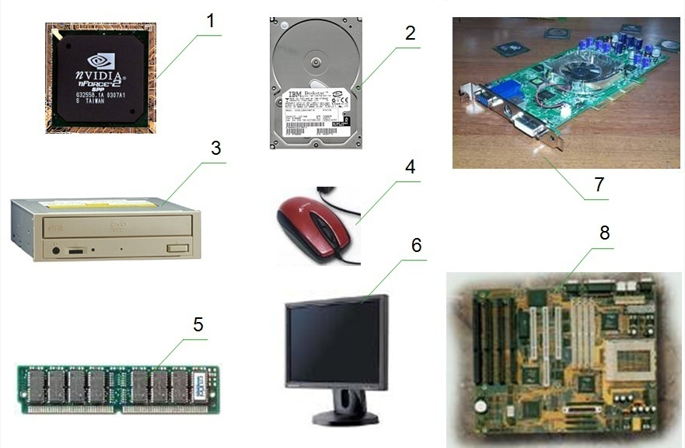

6. Подведение итогов. Рефлексия.
Этот этап показывает, что урок достиг цели, позволяет выделить личные затруднения, выбрать наиболее эффективные способы работы, соотнести цель и результат. Учащиеся производятсамоанализ своей деятельности.
- Были ли решены намеченные вопросы?
- Что вам сегодня удалось, а что нет?
- Какие затруднения вы сегодня испытали?
- Что нового вы узнали на уроке?

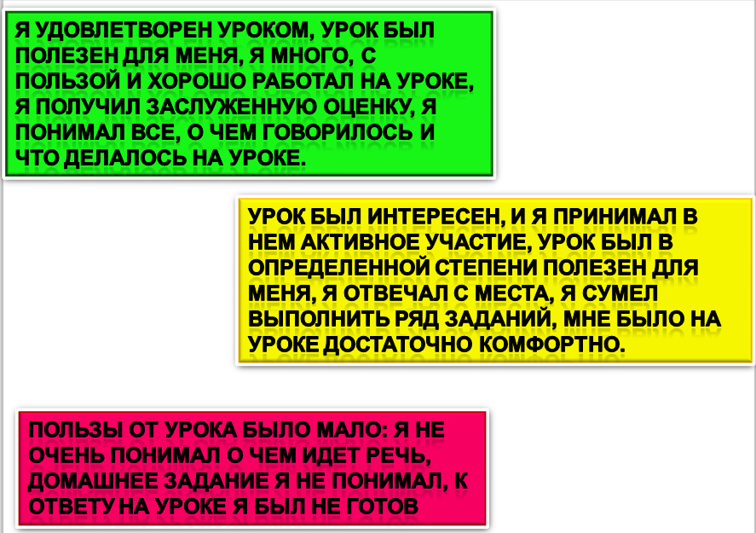

7. Домашнее задание

- Уровень знания: знать, что такое архитектура компьютера
- Уровень понимания: выбрать оптимальную конфигурацию компьютерной системы ( по запросу пользователя)
- Материал учебника для повторения и закрепления знаний:стр.18-37

